Verwandte Begriffe

Brems- und charakteristische Röntgenstrahlung, Fluoreszenzstrahlung, Leitungsvorgänge in Halbleitern, Dotierung von Halbleitern, pin-Dioden, Auflösung und Auflösungsvermögen, Halbleiterenergiedetektoren, Vielkanalanalysatoren.

Prinzip

Verschiedene Metallproben werden mit polychromatischer Röntgenstrahlung bestrahlt. Die Energieanalyse der resultierenden Fluoreszenzstrahlung erfolgt mit Hilfe eines Halbleiterdetektors und eines nachgeschalteten Vielkanalanalysators. Die Energie der entsprechenden charakteristischen Röntgenlinien und deren Halbwertsbreiten werden bestimmt. Außerdem werden die Abhängigkeit der Halbwertsbreite und die Verschiebung des Linienschwerpunktes als Funktion der Zählrate untersucht.

Material

|  |  |  |
| --- | --- | --- |
| 1 | XR 4.0 expert unit, Röntgengerät | 09057-99 |
| 1 | XR 4.0 Goniometer | 09057-10 |
| 1 | XR 4.0 Einschub mit Molybdän-Röntgenröhre | 09057-60 |
| 1 | Blendentubus d = 1 mm | 09057-01 |
| 1 | Blendentubus d = 2 mm | 09057-02 |
| 1 | Vielkanalanalysator | 13727-99 |
| 1 | XR 4.0 Röntgenenergiedetektor | 09058-30 |
| 1 | XR 4.0 XRED Kabel. 50 cm | 09058-32 |
| 1 | XR 4.0 XRED Kabel, 50 cm | 09058-32 |
| 1 | XR 4.0 Probensatz, Metalle |  |
|  | für Röntgenfluoreszenz, Satz von 7 Stck. | 09058-31 |
| 1 | XR 4.0 Universal Kristallhalter für Röntgengerät | 09058-02 |
| 1 | measure software Vielkanalanalysator | 14452-61 |
|  | Lötzinn |  |
|  | PC, Windows® XP oder höher |  |

Dieser Versuch ist in dem Erweiterungsset „XRM 4.0 X-ray Materialanalyse“ enthalten.

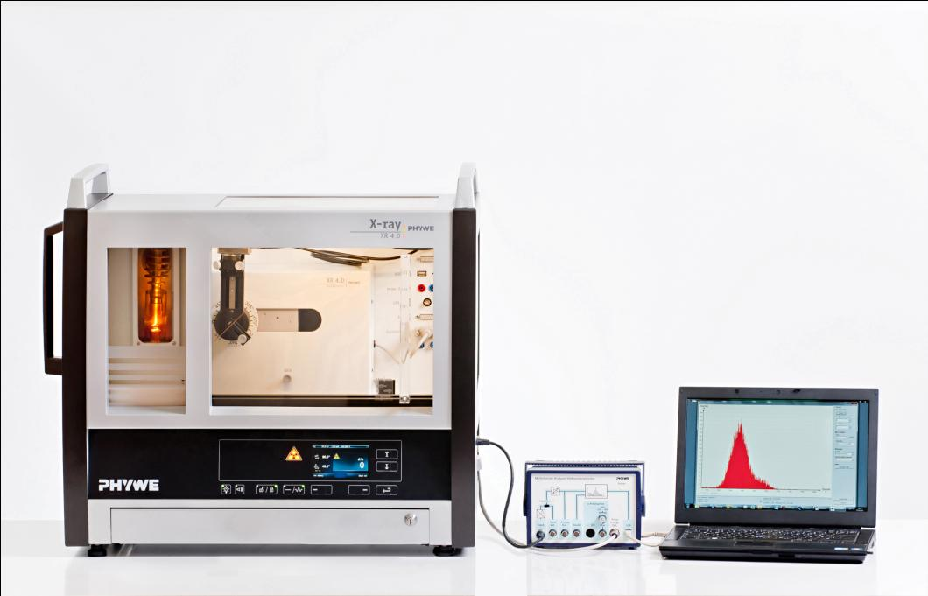

Abb. 1: P2544101

Aufgaben

1. Führen sie mit Hilfe der charakteristischen Strahlung der Molybdän-Röntgenröhre eine Kalibrierung des Halbleiterenergiedetektors durch.
2. Bestimmen Sie die Energien und die Halbwertsbreiten der charakteristischen Kα- Röntgenlinien der Metalle und tragen Sie sie gegeneinander grafisch auf.
3. Bestimmen Sie die Abhängigkeit der Halbwertsbreiten als Funktion der Zählrate am Beispiel der Kα-Röntgenlinie von Zink und stellen Sie sie grafisch dar.
4. Bestimmen Sie die Verschiebung des Linienschwerpunktes ebenfalls als Funktion der Zählrate, wieder am Beispiel der Kα-Linie von Zink, und stellen Sie sie grafisch dar.

Versuchsaufbau

* Adapterring auf den Eintrittstubus des Energiedetektors schrauben.

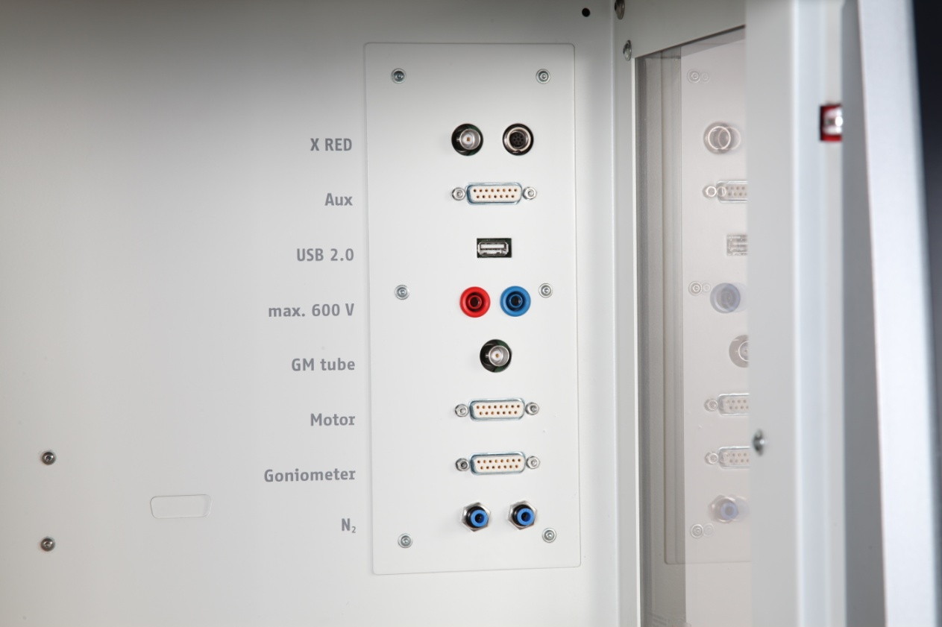

Abb. 2: Anschlüsse im Experimentierraum

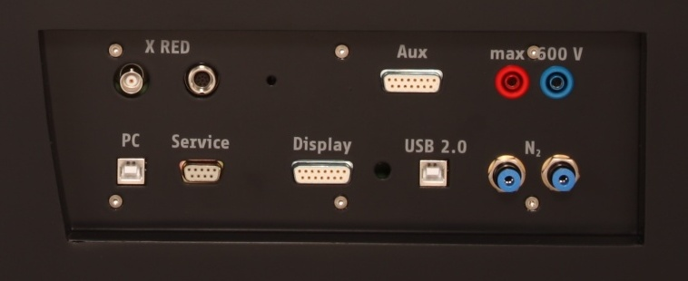

Abb. 3: Anschluss des VKA

* Signal- und Versorgungskabel mit den Winkelsteckern an die entsprechenden Buchsen des Detektors anschließen.

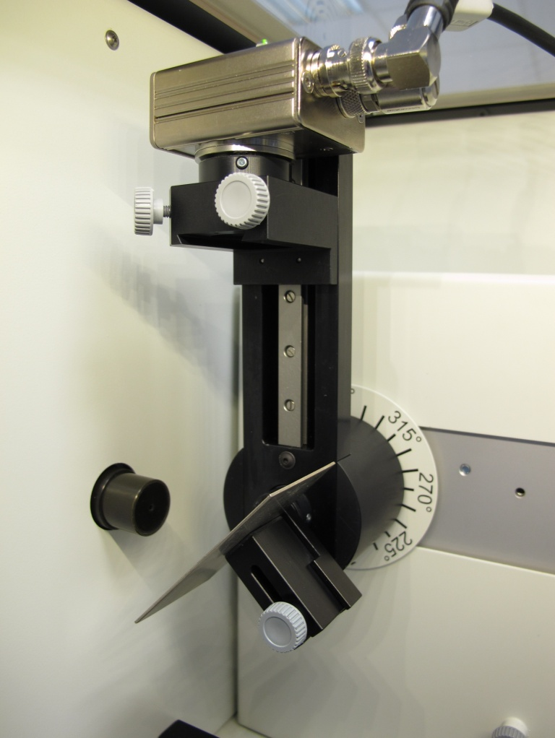

Universalkristallhalter mit Metallprobe

Linke Endposition Goniometer

Röntgenenergiedetektor

Abb. 4: Versuchsaufbau am Goniometer

* Signal- und Versorgungskabel an die entsprechenden Anschlüsse im Experimentierraum anschließen. In Abb. 2 ist der Anschluss für das Signalkabel rot gekennzeichnet, der für das Versorgungskabel grün. Entsprechend außen die X-RED Anschlüsse des Röntgengeräts (Siehe Abb. 3) mit dem Vielkanalanalysators (VKA) verbinden. Verbinden Sie das Signalkabel mit der Buchse „Input“ und das Versorgungskabel mit der Buchse „X-Ray Energy Det.“ des VKA verbinden.
* Energiedetektor in der Halterung des Schwenkarmes des Goniometers befestigen (Abb. 4). Beide Kabel sind mit ausreichender Länge so zu führen, dass eine ungehemmte Drehung des Goniometers über den gesamten Schwenkbereich gewährleistet ist.
* Verbindung zwischen VKA und Rechner mit Hilfe des USB-Kabels herstellen.

Durchführung

*Kalibrierung des VKA*

* (wenn nicht auf eine bereits vorliegende Kalibrierung zurückgegriffen werden kann).
* Goniometerblock und Detektor werden jeweils in ihre rechten Endpositionen gebracht,
* Blendentubus mit 1-mm-Lochdurchmesser in den Austrittstubus der Röntgenröhre einsetzen,
* bei eingeschaltetem Röntgengerät den Detektor in die 0°-Stellung bringen. Zur Reduzierung der Gesamtrate den Detektor anschließend um einige 0,1° aus der Nulllage drehen.

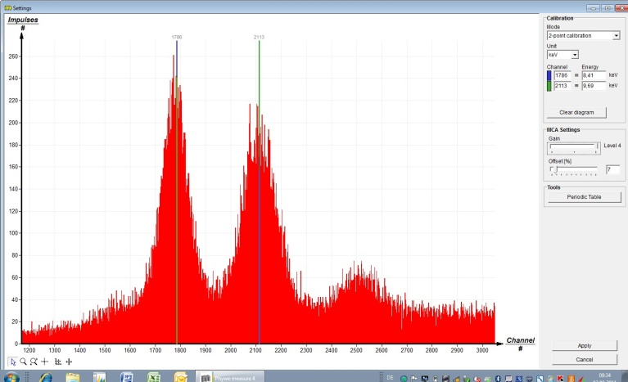

Abb. 5: Kalibrierung des VKA

* Betriebsdaten der Wolframröntgenröhre: Anodenspannung UA = 25 kV und Anodenstrom I A = 0,02 mA wählen und die Röntgenstrahlung aktivieren.
* Im MEASURE-Programm unter „Messgerät“ VKA-auswählen. Dann „Einstellungen und Kalibrieren“ wählen. Nach Anklicken der Schaltfläche „Kalibrieren“ kann nun ein Spektrum gemessen werden. Die Zählrate sollte dabei < 300 Imp./s betragen (evtl Zählrohr weiter aus dem Strahl bewegen). Einstellungen zur Energiekalibrierung: – 2-Punkt Kalibrierung, – Einheit = keV, Verstärkungsfaktor = 4, – der Offset ist so zu wählen, dass niederenergetische Rauschsignale unterdrückt werden (in der Regel genügt ein Offset von einigen %) – siehe Abb. 5.
* Messdauer 5 Minuten, dazu Timer des Röntgengerätes benutzen,
* Die zwei farbigen Kalibrierlinien werden jeweils mit den Linienmitten der beiden intensivsten charakteristischen Röntgenlinien zur Deckung gebracht. Die zugehörigen Energiewerte (Zuordnung der Linien: siehe z. B. P2544701) E(L3M5/L3M4) = 8,41 keV und *E*(L2N4) = 9,69 keV werden farbenrichtig in die zugehörigen Felder eingetragen. (Da die L3M5/L3M4-Linien nicht zu trennen sind, wird ein Mittelwert der beiden Energien genommen)
* Die Kalibrierung bezeichnen und speichern.

*Spektrenaufnahme*

* Goniometerblock und Detektor jeweils in ihre linken Endpositionen bringen, im 2:1-Koppelmodus den Detektor auf 90° drehen,
* Universal-Kristallhalter mit einer Metallprobe einsetzen (Probe steht bei 45°)
* Betriebsdaten der Molybdänröntgenröhre: Anodenspannung Ua = 35 kV

*1. Zu den Aufgaben 1 und 2 : Messung der Halbwertsbreiten in Abhängigkeit von der Energie*

Es werden nur die entsprechenden Kα-Linien ausgewertet.

* Blendentubus mit 2-mm Lochdurchmesser einsetzen,
* Anodenstrom jeweils so einstellen, dass die Zählrate ca. 100 Imp./s beträgt.
* Verstärkungsfaktor 4 wählen (für die Messungen an den Silber- und Zinnproben auf Verstärkungsfaktor 2 wechseln)
* Messdauer jeweils 5 Minuten (Timer des Röntgengerätes benutzen).

*2. Zu den Aufgaben 4 und 5: Messung der Halbwertsbreite und Bestimmung der Verschiebung des Linienschwerpunktes als Funktion der Zählrate*

Es wird hier nur an der Zinkprobe gemessen und deren Kα-Linie ausgewertet.

* Blendentubus mit 5-mm-Lochdurchmesser einsetzen,
  + Verstärkungsfaktor 4 wählen
  + erforderliche Zählrate über Anodenstrom einstellen,
  + Messdauer je nach Zählrate zwischen 1 und 5 Minuten

Auswertung der Messkurven

* Zur Bestimmung der Linienenergie geht man von der Balken- zur Kurvendarstellung über. Dazu „Darstellungsoptionen“, anschließend „Interpolation und Geraden“ anklicken,
* Dehnung des betreffenden Linienbereichs mit Hilfe der „Zoomfunktion “
* Anschließend Kurvenbereich markieren „“ Fenster „Kurvenfitting “ öffnen und „skalierte Normalverteilung“ aussuchen und übernehmen (exemplarisch am Fe-Spektrum der Abb. 6a-6b dargestellt),
* Linienschwerpunkt der Normalverteilung mit „Extrema anzeigen “ aufsuchen oder mit Funktion „Vermessen “ bestimmen (s. Abb. 6c).
* Hinweis
* Eine Zinn-Probe lässt sich leicht aus handelsüblichem Elektronik-Lötzinn herstellen, indem man mit Hilfe eines Feuerzeuges oder eines Lötkolbens vom Zinnfaden eine kleine Kugel abschmilzt und sie dann auf den Boden fallen lässt. Der so erzeugte kleine „Pfannkuchen“ dient dann als Probe. Fluoreszenzlinien der Legierungskomponenten des Lötzinns werden bei der Auswertung nicht berücksichtigt.

Theorie und Auswertung

Aufgrund der Heisenbergschen Unschärferelation sind die Energieniveaus der Terme eines Atom nicht scharf. Sie haben vielmehr eine endliche, aber geringe Breite, so dass die natürliche Breite einer Röntgenlinie von der Summe der natürlichen Breiten der am Übergang beteiligten Energieniveaus abhängt. Die mit Hilfe von Energieanalysatoren gemessenen Linienbreiten, z.B. von charakteristischen Röntgenlinien, sind allerdings um Größenordnungen größer als die natürlichen Breiten der Linien.

Die Energieauflösung eines Detektors ist umso besser, je besser zwei eng benachbarte Linien noch voneinander getrennt darstellen werden können. Haben zwei engbenachbarte Linien A und B jeweils die Halbwertsbreiten (Breite der Linie auf halber Höhe, FWHM = Full Width Half Maximum) ΔA und ΔB und haben ihre Linienschwerpunkte den Abstand W (s. Abb. 7), so lassen sich beide Linien noch getrennt darstellen, wenn W ungefähr ≥ ΔA + ΔA ist.

Wird eine Röntgenlinie der Energie E0 mit Hilfe eines Energiedetektors ausgemessen, so bezeichnet man dessen Auflösungsvermögen mit E0 /ΔEFWHM. Den Kehrwert des Quotienten nennt man Auflösung.

Die Energieanalyse von Röntgenstrahlen mit Hilfe von Halbleiterdetektoren sei am Beispiel eines Si-pin-Detektors (p-Kontakt - intrinsich = eigenleitend - n-Kontakt) kurz skizziert. Einfallende Röntgenquanten mit hinreichender Energie erzeugen im Si-Kristall durch Fotoeffekt freie Elektronen, deren kinetische Energie mit der Energie der Röntgenquanten korreliert ist. Die Elektronen erzeugen neben Phononenanregung auf ihrem Wege in der Sperrschicht des Halbleiters Elektron-Loch-Paare, deren Anzahl wieder ein Maß für die Energie des einfallenden Quants ist. Löcher und Elektronen werden durch eine von außen angelegte Spannung abgesaugt und erzeugen so einen Ladungsimpuls, dessen Höhe wiederum ein Maß für die Energie des einfallenden Röntgenquants ist. Die Analyse des so erzeugten Impulshöhenspektrums geschieht mit Hilfe eines nachgeschalteten Vielkanalanalysators.

Die Verbreiterung der natürlichen Röntgenlinie durch den Detektor hat viele Ursachen (z.B ineleastische Streuung des einfallenden Teilchens/Quants im Festkörper, bevor es zum Fotoeffekt kommt). Hinzu kommen Unzulänglichkeiten des nachgeschalteten Vielkanalanalysators, wie z.B. das Rauschen, das die Impulshöhenverteilung beeinflusst.

Somit müssen sich die hier erzielten experimentellen Ergebnisse auf das Gesamtsystem Detektor und VKA beziehen. Werden Röntgenlinien mit Hilfe eines Halbleiterdetektors analysiert, so ist deren Halbwertsbreite (ΔEFWHM) von ihrer Energie E0 abhängig.

Es gilt (s. Anhang):  (1)

(E1 = Energie zur Erzeugung eines Elektron-Loch-Paares) Aus (1) folgt, dass

 bzw.  ist. (2)

Aufgabe 2: Bestimmen Sie die Energien und die Halbwertsbreiten der charakteristischen Kα- Röntgenlinien der Metalle und tragen Sie sie gegeneinander grafisch auf.

Abb. 6a zeigt stellvertretend für alle übrigen Spektren das Fluoreszenzspektrum von Eisen.

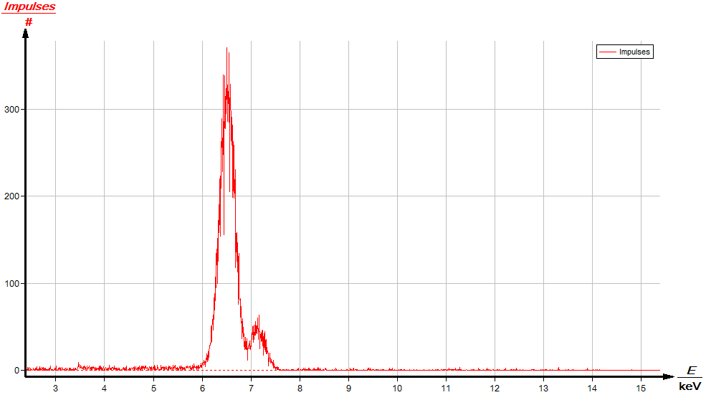

Abb. 6a: Fluoreszenzspektrum von Eisen

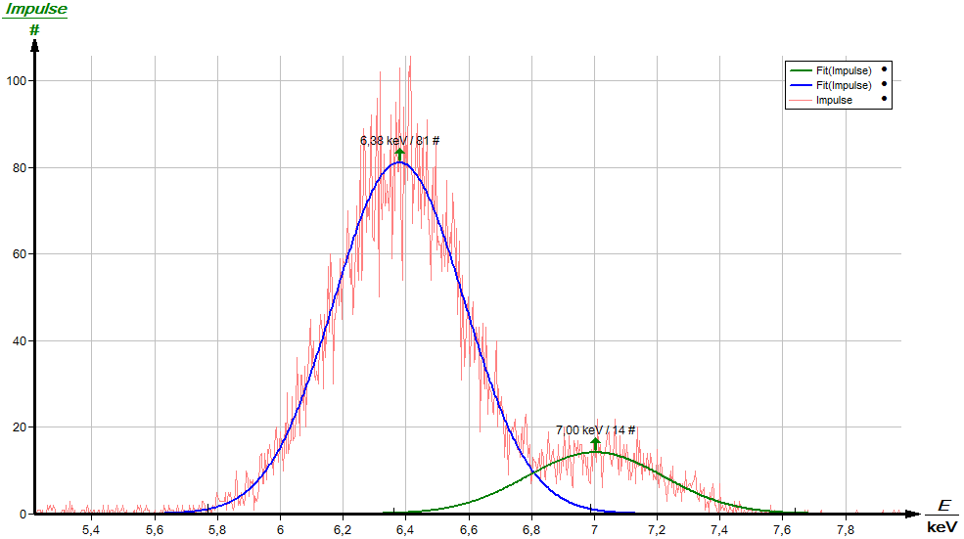

Kβ

Kα

Abb. 6b: Kα- und Kβ- Fluoreszenzlinien von Eisen mit gefitteter Normalverteilung

In Abb. 6b sind die beiden charakteristischen Kα- und Kβ-Linien des Eisenspektrums gezoomt und mit einer gefitteten, skalierten Normalverteilung dargestellt.

Zur Bestimmung der Halbwertsbreite der Kα-Linien veranschaulicht die Abb. 6c das benutzte Verfahren.

In der Tabelle 1 sind für die benutzten Elemente die experimentell ermittelten Linienenergien E(Kα) (Spalte B) und die zugehörigen Halbwertsbreiten ΔEFWHM (Spalte C) enthalten.

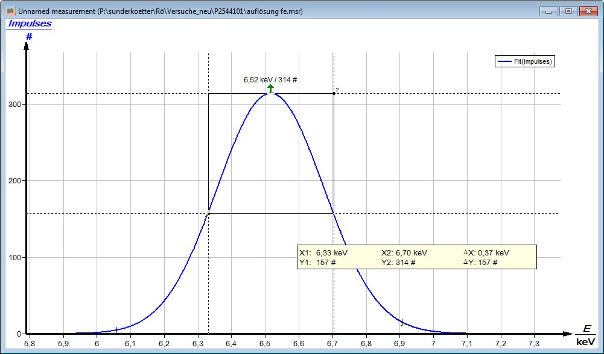

Abb. 6c: Normalverteilungen der Eisen-Kα-Linie zur Bestimmung von Linienenergie und Halbwertsbreite (original Messkurve ausgeblendet).

Tabelle : Halbwertsbreite ΔEFWHM als Funktion der Linienenergie E(Kα)

|  |  |  |
| --- | --- | --- |
| A | B | C |
| Element | E(Kα) / keV | ΔEFWHM / keV |
| Fe | 6,39 | 0,360 |
| Ni | 7,46 | 0,369 |
| Cu | 8,03 | 0,371 |
| Zn | 8,62 | 0,377 |
| Zr | 15,78 | 0,420 |
| Mo | 17,50 | 0,429 |
| Ag | 22,17 | 0,512 |
| Sn | 25,30 | 0,552 |



Abb. 7: Schematische Darstellung zur Trennung von zwei eng benachbarten Linien

Abb. 8 zeigt den zugehörigen Funktionsverlauf. Eine nach (2) zu erwartende quadratische Abhängigkeit der Halbwertsbreite von der Energie kann hier vermutlich aufgrund des zur Verfügung stehenden schmalbandigen Energieintervalls (ca. 6 keV – ca. 24 keV) nicht eindeutig gezeigt werden. Die zusätzlich eingezeichneten Regressionsgeraden zeigen jedoch, dass für kleine Energieintervalle näherungsweise eine lineare Abhängigkeit angenommen werden kann.

Aufgabe 3: Bestimmen Sie die Abhängigkeit der Halbwertsbreiten als Funktion der Zählrate am Beispiel der Kα-Röntgenlinie von Zink und stellen Sie sie grafisch dar.

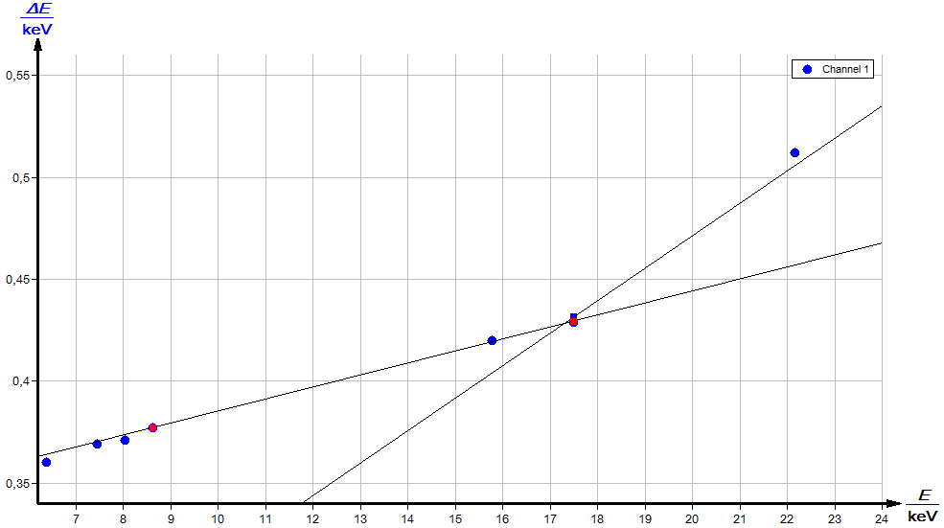

Abb. 8: Verlauf von ΔEFWHM = f(E)

Die Abhängigkeit der Halbwertsbreite und des Schwerpunktes einer Fluoreszenzlinie von der Zählrate kann an der Kα-Linie von Zink exemplarisch gut bestimmt werden, da hier bereits die beiden charakteristischen Kα- und Kβ-Linien gut voneinander getrennt sind (s. Abb. 9a und 9b).

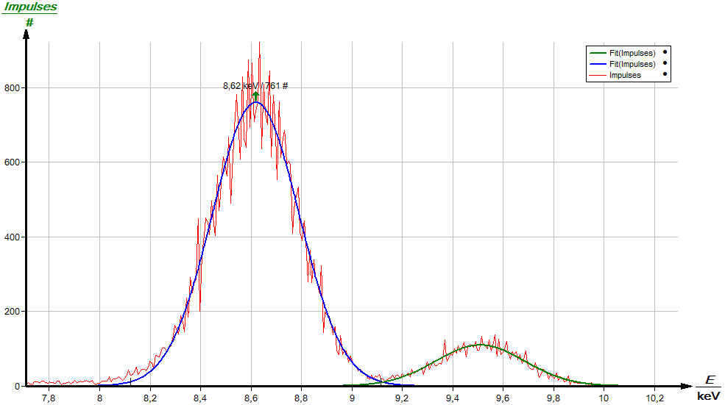

Abb. 9a: Fluoreszenzlinien (links: Kα, rechts Kβ)von Zink mit gefitteter Normalverteilung

In Abb. 10 ist die Abhängigkeit der Halbwertsbreite ΔEFWHM der Zink-Kα-Linie als Funktion der Zählrate dargestellt. Es zeigt sich, dass die Halbwertsbreite einer Linie mit steigender Zählrate exponentiell anwächst. Nur in einem kleinen Bereich mit Zählraten ungefähr < 150 Imp./s sind kleine und nahezu konstante Halbwertsbreiten zu erzielen.

Aufgabe 4: Bestimmen Sie die Verschiebung des Linienschwerpunktes ebenfalls als Funktion der Zählrate, wieder am Beispiel der Kα-Linie von Zink, und stellen Sie sie grafisch dar.

Mit steigender Zählrate verschiebt sich auch die Lage des Schwerpunktes einer Linie hin zu kleineren Energiewerten, geringfügig aber deutlich messbar (s. Abb. 11).

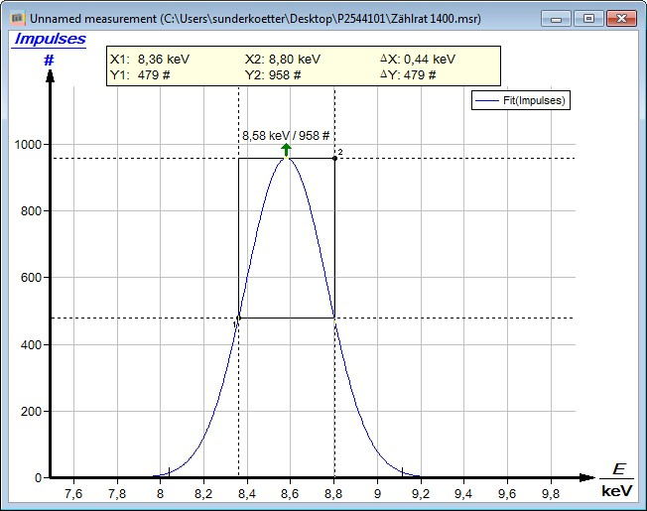

Abb. 9b: Normalverteilungen der Zink-Kα-Linie zur Bestimmung von Linienenergie und Halbwertsbreite (original Messkurve ausgeblendet).

Die in den Abb. 10 und 11 dargestellten Ergebnisse zeigen, dass man nur bei geringen Zählraten eine gute Auflösung einer Linie erzielen und ihre Energie hinreichend genau bestimmen kann.

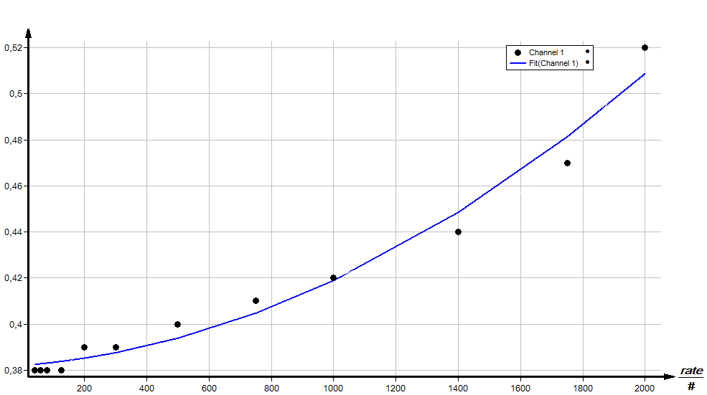

EFWHM/keV

Abb. 10: Halbwertsbreite ΔEFWHM der Zink-Kα-Linie in Abhängigkeit von der Zählrate

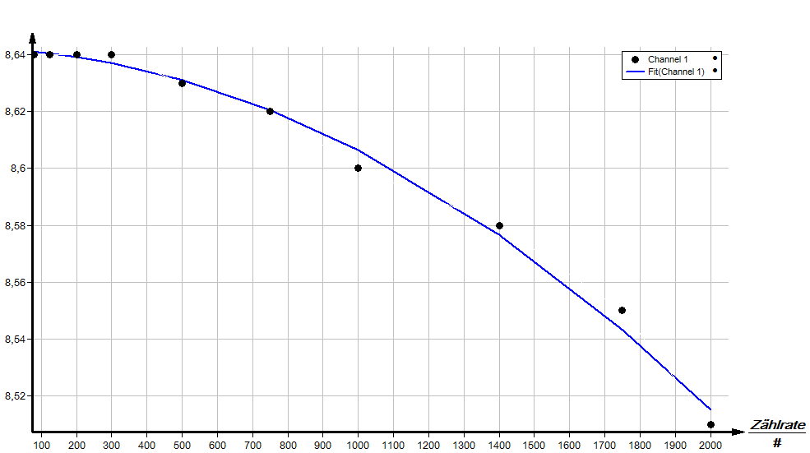

EKα/keV

Abb. 11: Verschiebung des Linienschwerpunktes der Zink-Kα-Linie in Abhängigkeit von der Zählrate

Anhang

Die Energie E0 eines einfallenden Röntgenquants wird im Halbleiter zur Erzeugung von Elektron-Loch-Paaren und zur Anregung von Phononen verbraucht.

Bei der nachfolgenden Betrachtung wird die Phonenanregung nicht berücksichtigt. Diese Vernachlässigung ist hier zulässig, weil hier kein absoluter Wert für das Auflösungsvermögen bestimmt werden soll.

Ist Ei die Energie zur Erzeugung eines Elektron-Loch-Paares, so beträgt die mittlere Anzahl der bei der Absorption erzeugten Elektron-Loch-Paare

 (3)

Man kann vereinfacht annehmen, dass die statistische Schwankung σ der mittleren Paaranzahl durch eine Normalverteilung wiedergegeben werden kann.

 (4)

(würde die Phononenanregung mit in Betracht gezogen, müsste im Zähler des Wurzelausdrucks das Produkt E0 ∙ F stehen, F = Fanofaktor = 0,13 für Silizium) Für die Halbwertsbreite einer Normalverteilung gilt

 (5)

Setzt man voraus, dass im Energiespektrum die Spektrallinie mit der Schwerpunktsenergie E0 ebenfalls eine Normalverteilung aufweist, so gilt analog

 (6)

Mit (4) folgt für die Halbwertsbreite ΔEFWHM der Linie

 bzw.  (7)